

Графический материал к диплому на тему: "Развитие транспортного страхования при различных импортно-экспортных поставках"
СОДЕРЖАНИЕ

ВВЕДЕНИЕ 3
ГЛАВА 1.ТЕОРЕТИЧЕСКИЕ АСПЕКТЫ ТРАНСПОРТНОГО СТРАХОВАНИЯ ИМПОРТНО-ЭКСПОРТНЫХ ПОСТАВОК 6
1.1.Сущность транспортного страхования и его виды 6
1.2.Нормативно-правовое регулирование транспортного страхования 16
1.3.Внешнеэкономическая деятельность и организация экспортно-импортных поставок 25
1.4.Классификация рисков внешнеэкономической деятельности 35
ГЛАВА 2. АНАЛИЗ ТРАНСПОРТНОГО СТРАХОВАНИЯ ПРИ РАЗЛИЧНЫХ ЭКСПОРТНО-ИМПОРТНЫХ ПОСТАВКАХ 46
2.1. Оценка рынка транспортного страхования в России 46
2.2. Анализ существующей практики транспортного страхования организации ООО «Балт-Страхование» 62
2.3. Мероприятия по совершенствованию транспортного страхования внешнеэкономической деятельности в страховой компании ООО «Балт-Страхование» 81
ЗАКЛЮЧЕНИЕ 90
СПИСОК ИСПОЛЬЗОВАННЫХ ИСТОЧНИКОВ 96
ПРИЛОЖЕНИЯ 103

ВВЕДЕНИЕ

ГЛАВА 1.ТЕОРЕТИЧЕСКИЕ АСПЕКТЫ ТРАНСПОРТНОГО СТРАХОВАНИЯ ИМПОРТНО-ЭКСПОРТНЫХ ПОСТАВОК

1.1.Сущность транспортного страхования и его виды

Страхование
особый вид экономических отношений, призванный обеспечить страховую защиту людей (или организаций) и их интересов от различного рода опасностей.

Виды страхования

Личное страхование
Имущественное страхование

Страхование жизни

Страхование предпринимательских рисков

Страхование от несчастных случаев и болезней

Страхование финансовых рисков

Медицинское страхование

Страхование ответственности

Страхование имущества
Страхование гражданской ответственности владельцев транспортных средств

Страхование имущества предприятий и организаций
Страхование гражданской ответственности перевозчика

Страхование гражданской ответственности предприятий — источников повышенной опасности
Страхование имущества граждан
Транспортное страхование (средств транспорта и грузов)
Страхование профессиональной ответственности
Страхование других видов имущества
Страхование ответственности за неисполнение обязательств

Страхование иных видов гражданской ответственности.

Рис.1.1. Сущность страхования и его виды.

Классификация транспортного страхования
страхование автомототранспортных средств
Объекты страхования: все виды легковых и грузовых автомобилей и автобусов, мотоциклы, мотороллеры, тракторы и др. Страховые случаи: повреждение или уничтожение автомототранспорта либо его повреждение в результате ДТП, пожара, самовозгорания, стихийного бедствия, угона, кражи (в том числе деталей), боя стекол и других противоправных действий третьих лиц и др.

Объекты страхования: воздушные суда, запасные части к ним, специальное оборудование и снаряжение, установленной и (или) перевозимое на его борту.
Страховые случаи: гибель (полная или конструктивная), пропажа без вести средства воздушного транспорта.

страхование средств воздушного транспорта
страхование космической техники

страхование средств водного транспорта
Объекты страхования: морские и речные суда любого класса и назначения. Страховые случаи: затопление судна в шторм, посадка на мель, удар молнии, пожар, пиратство; взрыв котлов, поломка валов, скрытые дефекты оборудования и корпуса и т.п. Страхование осуществляется в следующих трех вариантах: с ответственностью за полную гибель; с ответственностью за повреждение; с ответственностью за гибель и повреждение.

страхование грузов

Объекты страхования: все виды грузов, расходы, связанные с транспортировкой грузов; ожидаемая прибыль в пункте назначения от реализации груза. Страховые случаи: с ответственностью за все риски , с ответственностью за частную аварию ,без ответственности за повреждения, кроме случаев крушения.

Рис.1.2. Классификация транспортного страхования.

1.2.Нормативно-правовое регулирование транспортного страхования

1.3.Внешнеэкономическая деятельность и организация экспортно-импортных поставок

Внешнеэкономическая деятельность
экономические отношения в сфере внешней деятельности хозяйствующих субъектов при взаимодействии с зарубежными организациями и фирмами.

Основные направления ВЭД
представляет собой обмен товарами в материально-вещественной форме и услугами, связанными с осуществлением товарооборота. К ним относятся операции: по международным перевозкам грузов; таможенные; по страхованию; по международным расчетам; транспортно-экспедиторские; по хранению.

внешняя торговля

Технико-экономическое сотрудничество
содействие в области промышленного и гражданского строительства и предоставление услуг инженерно-технического характера.

обмен достижениями науки и техники и совместное осуществление научно-технических работ
научно-техническое сотрудничество

Рис.1.3. Сущность внешнеэкономической деятельности.
Показатели внешней торговли отдельной страны

величина торгового оборота

сумма экспорта и импорта

соотношение экспорта и импорта. Если экспорт больше импорта, страна имеет положительное внешнеторговое сальдо (активный торговый баланс), если импорт больше экспорта – отрицательное (пассивный торговый баланс). Разница между экспортом и импортом образует чистый экспорт.

внешнеторговое сальдо

доля, соответственно, экспорта и импорта в ВНП. Доля импорта и экспорта в объеме национального производства показывает степень включенности страны в международную торговлю, степень «открытости» экономики.

экспортная и импортная квота

экспортный потенциал (экспортные возможности)

доля продукции, которая может быть продана данной страной без ущерба для собственной экономики.

структура внешней торговли

субъекты (с кем торгует страна) и объекты (чем торгует страна).

Рис.1.4. Показатели внешней торговли отдельной страны.

1.4.Классификация рисков внешнеэкономической деятельности

Классификация внешнеэкономических рисков
по видам
организационный, производственный,
коммерческий, финансовый, юридический, кредитный, рыночный.

по месту обнаружения

внутренние международные риски

Невыполнение плановых заданий по объему в установленные сроки;
Невыполнение требований по качеству;
Забастовки, Недобросовестность работников предприятия;
Аварии, пожары;
Воровство, грабеж на предприятии и др.

внешние международные риски

Валютные риски;
Риски падения спроса;
Риски изменения цены;
Риск увеличения конкуренции;
Риск неплатежа и банкротство иностранного партнера;
Риск непоставки товара и невыполнения других обязательств иностранного партнера;
Политические риски, Военные риски
Риски, связанные с органами государственной власти
Риски стихийных бедствий и др.

по последствиям
допустимый риск
критический риск катастрофический риск

Рис.1.5.Классификация рисков внешнеэкономической деятельности.

ГЛАВА 2. АНАЛИЗ ТРАНСПОРТНОГО СТРАХОВАНИЯ ПРИ РАЗЛИЧНЫХ ЭКСПОРТНО-ИМПОРТНЫХ ПОСТАВКАХ

2.1. Оценка рынка транспортного страхования в России

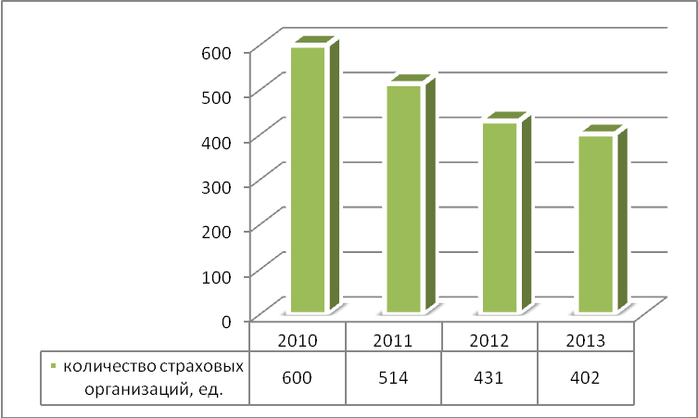
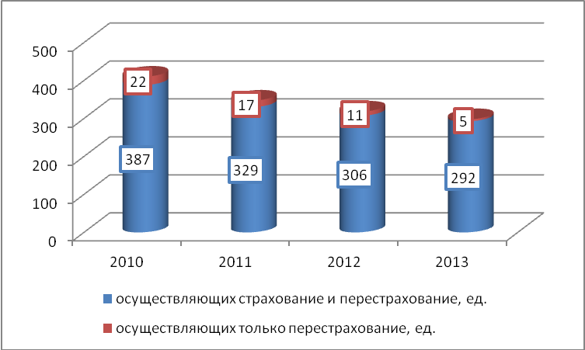

Рис.2.1. Динамика страховых организаций в России с 2010-2013 г.г.
.
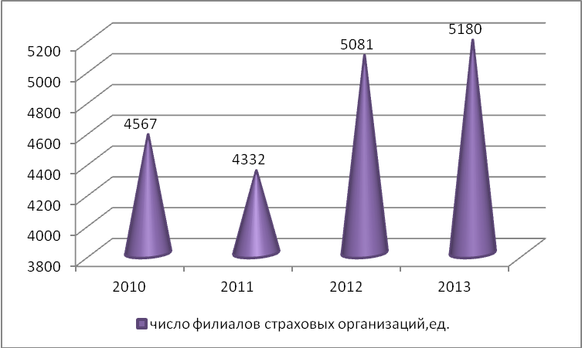
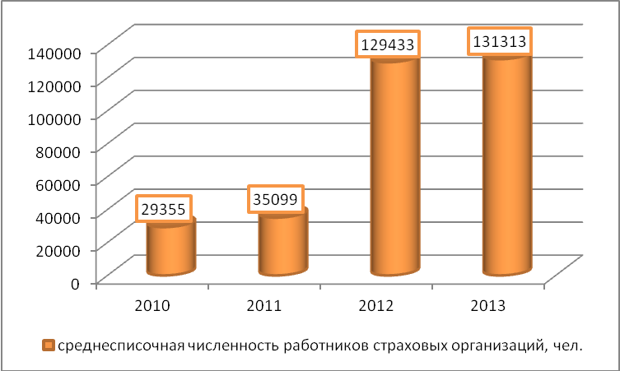

Рис.2.2. Число филиалов страховых организаций и среднесписочной численности работников в РФ с 2010-2013 г.г.[62]

.
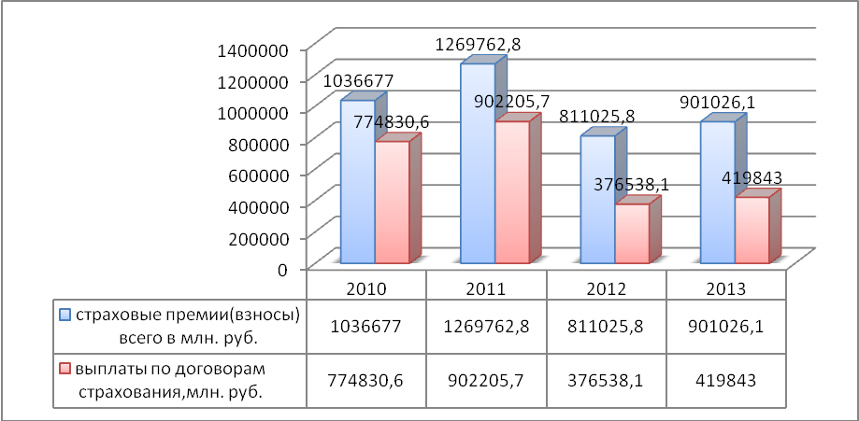

Рис.2.3.Динамика страховых премий и выплат по договорам страхования в России с 2010-2013 г.г.[62]

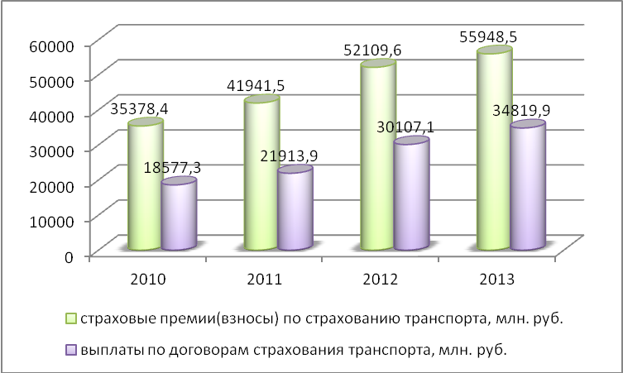

.

Рис.2.4. Динамика страховых премий и выплат по договорам страхования транспорта в РФ с 2010-2013 г.г.[62]
.
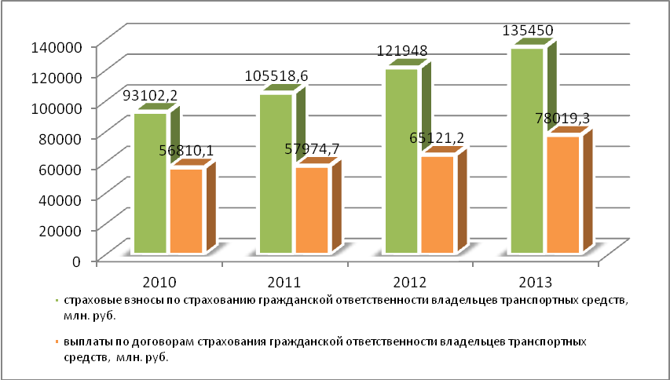

Рис.2.5.Динамика страховых взносов и выплат по страхованию гражданской ответственности владельцев транспортных средств в РФ с 2010-2013 г.г.[62]
.
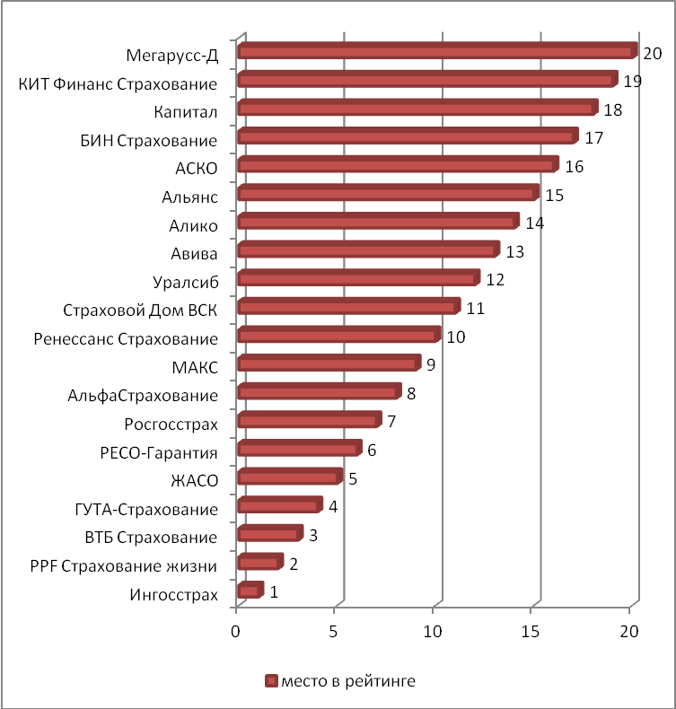

Рис.2.6. Рейтинг лидирующих страховых организаций в России по данным на 2015 г.[56]

2.2. Анализ существующей практики транспортного страхования организации ООО «Балт-Страхование»

Классификация транспортного страхования и страхования ВЭД, осуществляемые компанией ООО «Балт-Страхование»
Транспортное страхование

Страхование автотранспортных средств:

Страхование гражданской ответственности автомобильного перевозчика
Страхование транспортных средств и дополнительного оборудования, Страхование водителя и пассажиров от несчастного случая, Страхование гражданской ответственности при эксплуатации транспортных средств
Страхование грузов

Комбинированное страхование средств воздушного транспорта:
Страхование контейнеров
Страхование средств воздушного транспорта, Страхование гражданской ответственности владельцев воздушных судов и авиаперевозчиков за причинение вреда жизни, здоровью и имуществу третьих лиц, пассажиров, перевозимому грузу

Страхование нефтепродуктов при транспортировке по магистральным нефтепродуктопроводам

Страхование гражданской ответственности при транспортировке опасных грузов, радиоактивных веществ, ядерных материалов и отходов

Комбинированное страхование средств водного транспорта
Страхование воздушных судов
Страхование речных и морских судов, Страхование маломерных судов, Страхование гражданской ответственности судовладельцев и морских перевозчиков за причинение вреда жизни, здоровью и имуществу третьих лиц, пассажиров, перевозимому грузу
Страхование нефти, газа и продуктов их переработки при транспортировке

Страхование внешнеэкономической деятельности

Страхование гражданской ответственности владельцев складов временного хранения

Страхование гражданской ответственности владельцев таможенных складов

Страхование гражданской ответственности таможенных перевозчиков

Страхование ответственности таможенных брокеров

Рис.2.7.Основные виды транспортного страхования и страхования ВЭД, осуществляемые компанией ООО «Балт-Страхование»
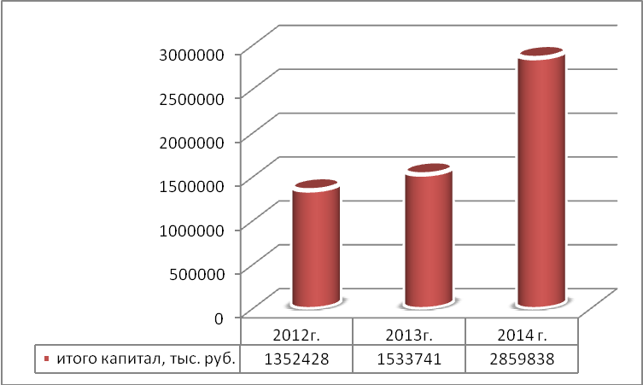

Рис.2.8.Динамика капитала предприятия ООО «Балт-Страхование» с 2012-2104 г.г.
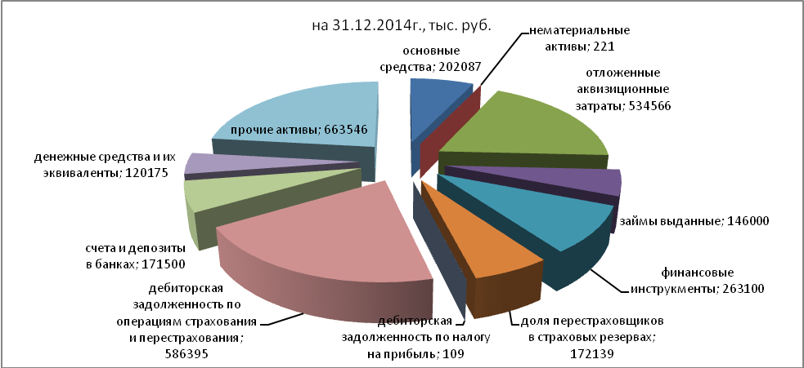

Рис.2.9.Структура активов предприятия ООО «Балт-Страхование» за 2014 г.

.
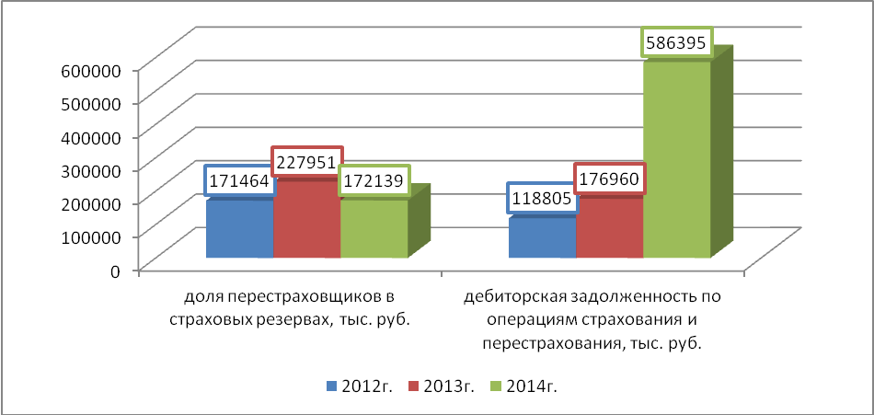

Рис. 2.10.Динамика доли перестраховщиков в страховых резервах и дебиторской задолженности по операциям страхования и перестрахования с 2012-2014 г.г. предприятия ООО «Балт-Страхование».
.
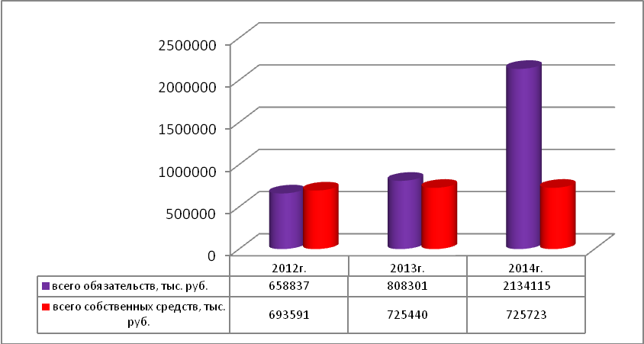

Рис.2.11. Динамика структуры пассива предприятия ООО «Балт-Страхование» с 2012-2014 г.г.
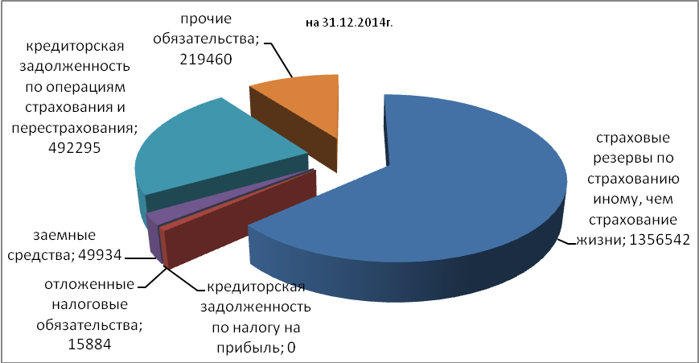

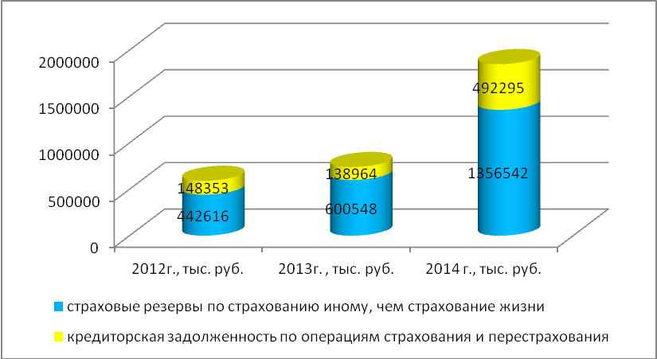

Рис.2.13.Динамика страховых резервов и кредиторской задолженности по операциям страхования и перестрахования предприятия ООО «Балт-Страхование» с 2012 -2014 г.г.

.
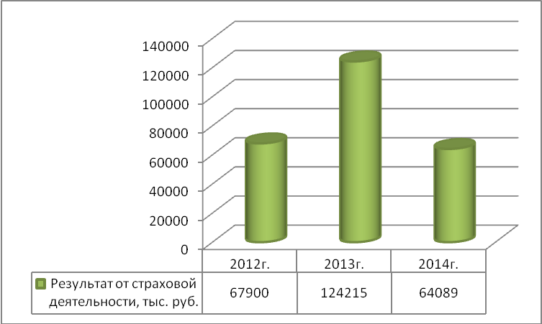

Рис.2.14. Динамика результата от страховой деятельности страховой организации ООО «Балт-Страхование» с 2012-2014 г.г.
.

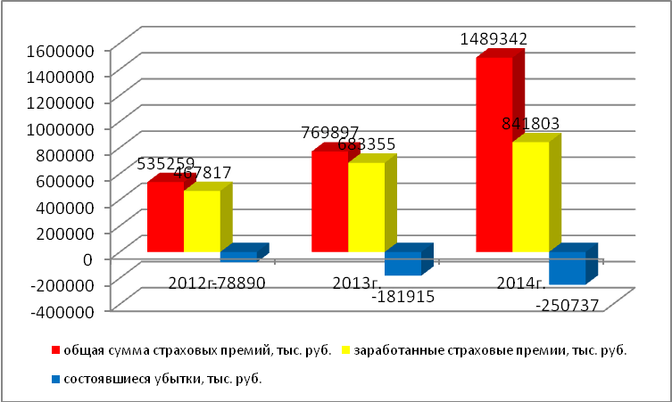

Рис. 2.15.Динамика показателей страховой деятельности страховой организации ООО «Балт-Страхование» с 2012-2014 г.г.

2.3. Мероприятия по совершенствованию транспортного страхования внешнеэкономической деятельности в страховой компании ООО «Балт-Страхование»

Развитие транспортного страхования ВЭД в организации ООО «Балт-Страхование» по следующим направлениям
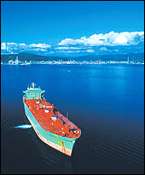
Страхование грузов, перевозимых по всему миру

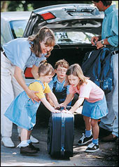
Страхование ответственности автоперевозчиков

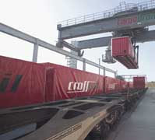
Страхование ответственности операторов транспортного терминала

Страхование ответственности экспедиторов
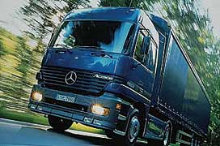

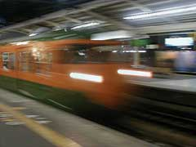

Страхование железнодорожного подвижного состава

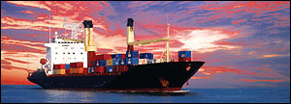

Страхование контейнеров

Рис.2.22.Совершенствование транспортного страхования внешнеэконо- мической деятельности предприятия ООО «Балт-Страхование».
Таблица 2.2
Виды страховой защиты при страховании грузов, перевозимых по всему миру
№ п/п | Виды страховой защиты | характеристика
1 | с ответственностью за все риски | возмещаются убытки, причинами которых явились практически любые опасности и случайности во время перевозки, а также: убытки, расходы и взносы по общей аварии; все необходимые и целесообразно произведенные расходы по спасанию груза, а также по уменьшению убытка и по установлению его размера, если убыток возмещается по условиям страхования.
2 | с ответственностью за частную аварию | возмещаются убытки от повреждения или полной гибели всего или части груза происшедших: вследствие огня, молнии, бури, вихря и других стихийных бедствий, крушения или столкновения судов, самолетов и других перевозочных средств между собою, или удара их о неподвижные или плавучие предметы, посадки судна на мель, провала мостов, взрыва, повреждения судна льдом, подмочки забортной водой, а также вследствие мер, принятых для спасания или тушения пожара; вследствие пропажи судна или самолета без вести; от повреждения или полной гибели всего или части груза вследствие несчастных случаев при погрузке, укладке, выгрузке груза и приеме судном топлива; убытки, расходы и взносы по общей аварии; все необходимые и целесообразно произведенные расходы по спасанию груза, а также по уменьшению убытка и по установлению его размера, если убыток возмещается по условиям страхования.
3 | без ответственности за повреждения, кроме случаев крушения | возмещаются убытки от полной гибели всего или части груза вследствие: убытки от полной гибели всего или части груза вследствие огня, молнии, бури, вихря и других стихийных бедствий, крушения или столкновения судов, самолетов и других перевозочных средств между собою, или удара их о неподвижные или плавучие предметы, посадки судна на мель, провала мостов, взрыва, повреждения судна льдом, подмочки забортной водой, а также вследствие мер, принятых для спасания или для тушения пожара; убытки вследствие пропажи судна или самолета без вести; убытки от полной гибели всего или части груза вследствие несчастных случаев при погрузке, укладке, выгрузке груза и приеме судном топлива; убытки от повреждения груза вследствие крушения или столкновения судов, самолетов и других перевозочных средств между собою или со всяким неподвижным, или плавучим предметом (включая лед), посадки судна на мель, пожара или взрыва на судне, самолете или другом перевозочном средстве; убытки, расходы и взносы по общей аварии; все необходимые и целесообразно произведенные расходы по спасанию груза, а также по уменьшению убытка и по установлению его размера, если убыток возмещается по условиям страхования.

Таблица 2.3
Программы страхования ответственности автоперевозчиков
№ п/п | Программы страхования | характеристики
1 | ответственности за груз | включая страхование в рамках Конвенции КДПГ 1956г., Устава автомобильного транспорта РФ, например, в случае повреждения, гибели, утраты груза в случае ДТП, пожара, опрокидывания транспортного средства, хищения;
2 | ответственности за ошибки и упущения | сотрудников транспортной компании, - например, за просрочку в доставке груза, неправильную засылку груза;
3 | ответственности перед третьими лицами | ответственности перед третьими лицами сотрудников транспортной компании, - например, за просрочку в доставке груза, неправильную засылку груза;
4 | ответственности перед таможенными органами | ответственности перед таможенными органами при международных перевозках грузов с применением книжки МДП (Таможенная Конвенция МДП 1975 г.)

ЗАКЛЮЧЕНИЕ

СПИСОК ИСПОЛЬЗОВАННЫХ ИСТОЧНИКОВ

ПРИЛОЖЕНИЯ

